第一二節課
單元名稱 |  | 減塑慢行
教材 |  | 減塑PPT、學習單、海報紙、  彩色筆 | 教學資源 | 網路資料
教學評量 |  | 口語評量、實作評量、學習單 | 融入領域 | 社會領域、綜合領域
核心素養 |  | 總綱核心素養項目 | 海洋教育核心素養
 |  | 教育階段學習主題 | 議題實質內涵
教學流程
教學目標 | 教學步驟 |  |  |  | 時間 | 教學評量
能從經驗中說出大海的樣貌 |  | 壹、準備活動  一、心目中的大海  1.請學生根據視覺聽覺嗅覺味覺說說自己印象中大海的樣子。  2.教師以影音輔助學生回想大海原有的樣貌。  (如:大海照片、海浪聲音、海水味道…)  二、實際上的大海  教師以簡報方式，說明目前海洋的狀況。  1.海洋垃圾:海洋漂流廢棄物  2.輪船油汙汙染 |  |  | 10分鐘 | 口語評量
能安靜閱讀文章，並擷取重點。 |  | 貳、發展活動  一、文章閱讀  1.請學生安靜閱讀有關海洋汙染文章，並自行摘錄重點。  2.教師帶領學生討論文章主旨。  二、小組討論:「海洋汙染對人或環境所帶來的影響」  海龜吸管/信天翁垃圾肚/海豚吃塑膠袋 |  |  | 30分鐘 | 口語評量
能理解影片重點  能利用瓶蓋拼貼出指定文字 |  | 參、綜合活動  一、瓶蓋標語創作「明恥來減塑，從你我做起。」  - 影片欣賞—耗4個月建10萬瓶蓋牆(11’16)  https://tw.news.appledaily.com/life/realtime/20190125/1507197/  - 影片提問:是什麼原因讓他們想做這些事?  在創作期間可能遇到那些困難?  完成後，他們可能會得到什麼收穫?  看完影片，你有沒有也想用什麼垃圾創作?  教師引導:這群大哥哥大姊姊們利用不起眼的瓶蓋，讓垃圾也能變藝術品，不僅能廢物利用，更能美化環境，讓經過的人看了都開心，利人又利己。  - 分組創作環保標語:「明恥來減塑，從你我開始」  - 五忠、五孝共分為十組，每小組4~5人，每組負責創作一個字。  - 小組構圖，討論時間10分鐘  - 教師於各組發下彩色筆、海報紙及保麗龍膠  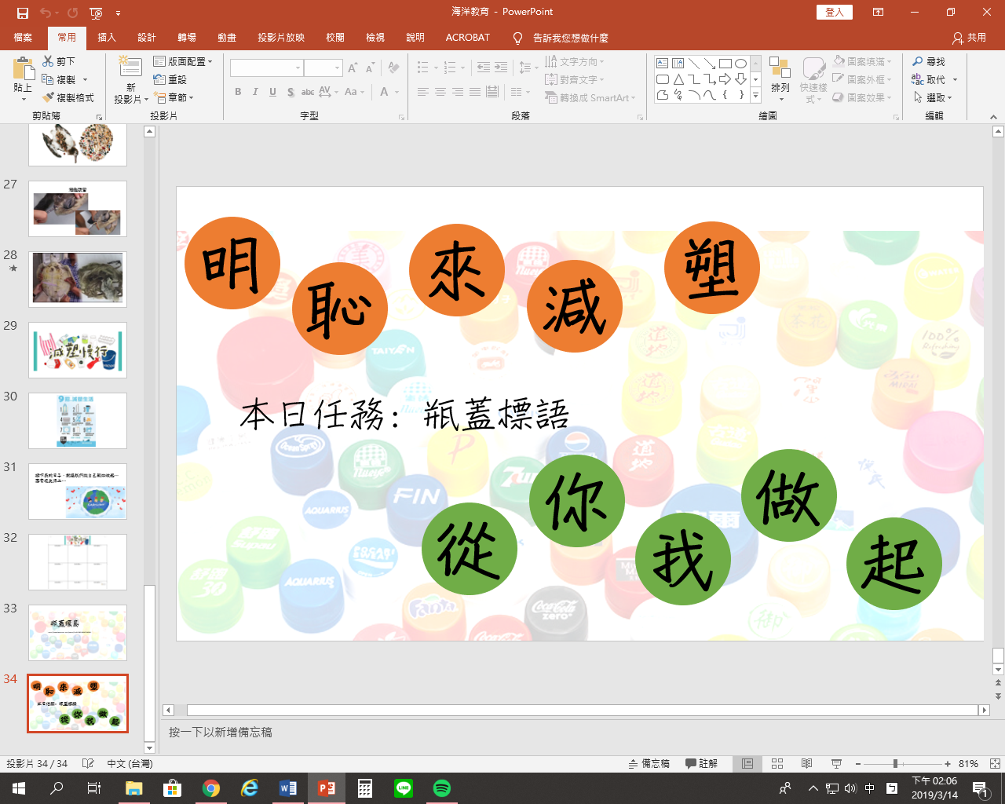  二、指派回家功課  1.學習單—減塑小達人 |  |  | 5分鐘  5分鐘  30分鐘 | 口語評量  實作評量  海報紙x10  彩色筆x10  保麗龍膠x10

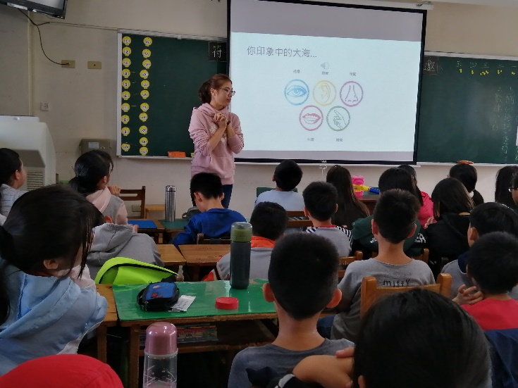 | 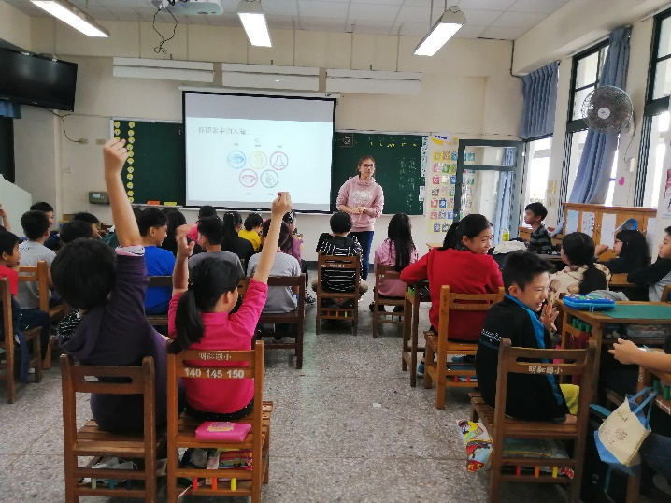
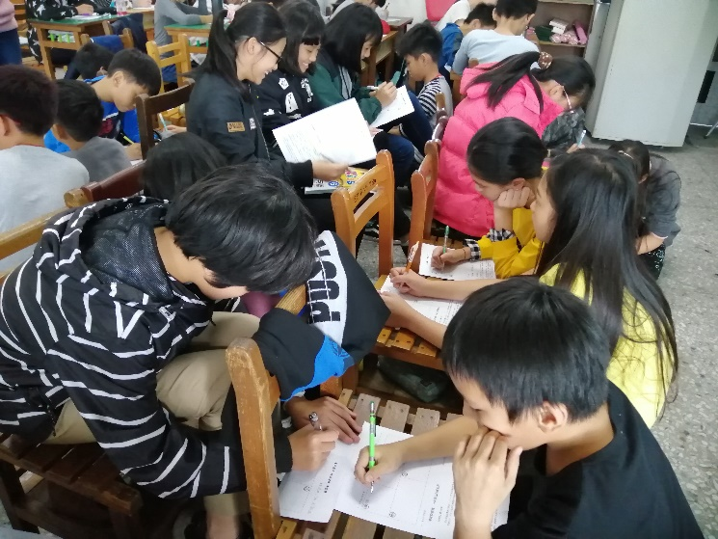 | 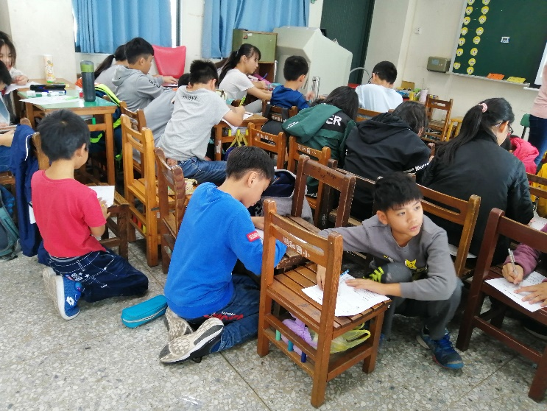
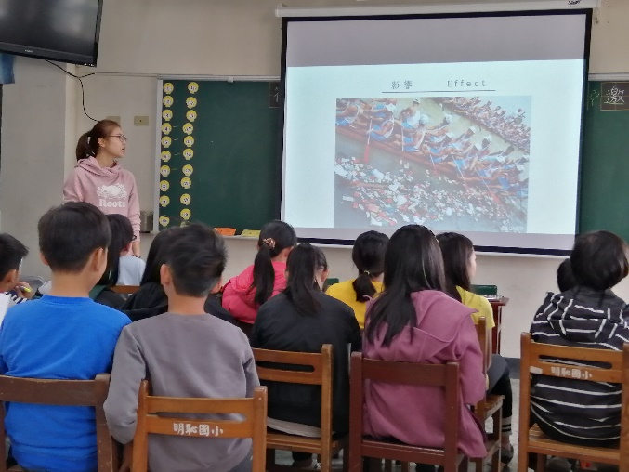 | 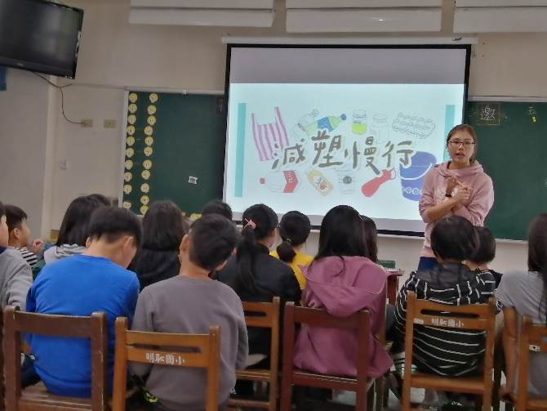
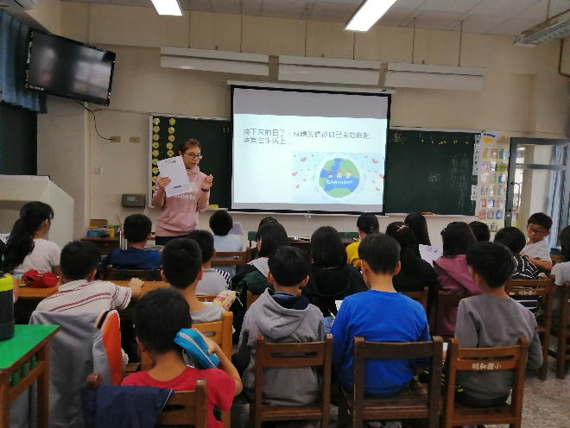 | 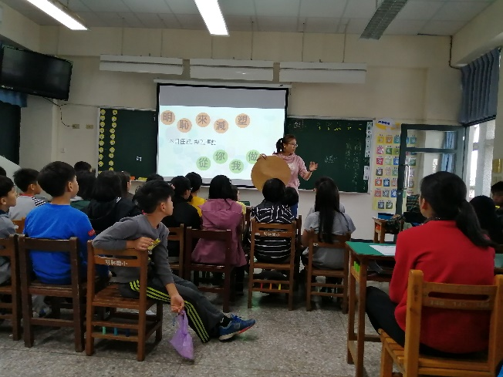
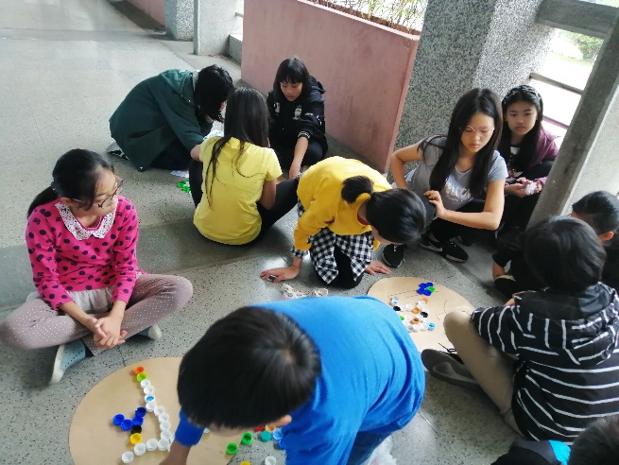 | 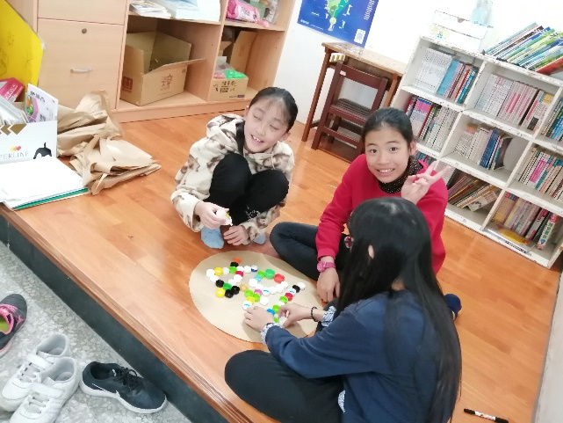
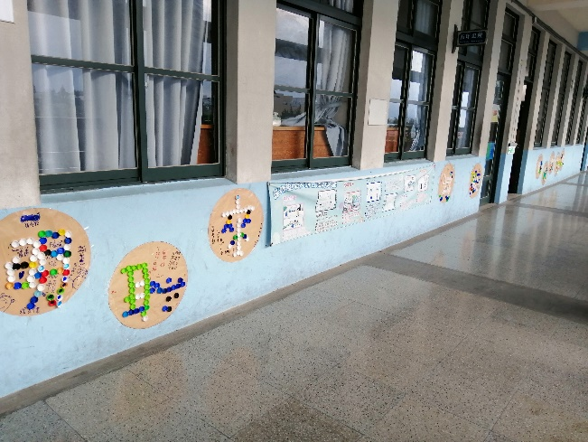 | 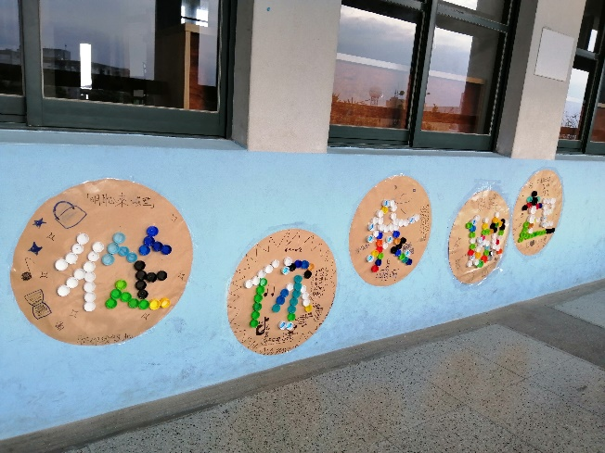

課程主題 |  | 尋味鳥踏石 |  |  | 設計者/教學者 | 陳明華/全中鯤、林宛臻
實施年段 |  | 五年級
教學目標 |  | 認知─能說出鳥踏石的簡單歷史  情意─能培養學生愛護鄉土的情懷  技能─能夠製作訪談大綱及進行訪談
課程架構
節次 | 單元名稱 |  | 教學內容 | 教學重點 |  |  | 教學評量
第三節 | 尋找鳥踏石 |  | 介紹鳥踏石的歷史 | 說明鳥踏石的位置、居民組成、生活型態、搬遷原因及與花蓮港、明恥國小的關係 |  |  | 安靜聆聽  口語評量  學習單
第四節 | 舊情綿綿--老照片說故事 |  | 學校、社區與鳥踏石老照片 | 藉由老照片進一步連結學校、社區與鳥踏石 |  |  | 安靜聆聽  口語評量  學習單
第五節第六節 | 訪談準備與實施 |  | 訪談前準備事項及實際訪談練習 | 訪談大綱製作  準備器材  訪談分組  訪談練習 |  |  | 安靜聆聽  口語評量  實作評量  訪談紀錄表

第三節課
單元名稱 | 尋找鳥踏石
教材 | 鳥踏石PPT |  | 教學資源 | 網路資料、與白燈塔一起消失的鳥踏石仔
教學評量 | 安靜聆聽、口語評量、學習單 |  | 融入領域 | 社會領域、綜合領域
核心素養 | 總綱核心素養項目 |  | 海洋教育核心素養
 | 教育階段學習主題 |  | 議題實質內涵
教學流程
教學  目標 |  | 教學步驟 |  |  | 時間 | 教學評量
1-3-8說明社會發展與漁村生活型態、自然環境的關係。  1-3-7透過訪問、調查或蒐集資訊，探討漁村過去、現在與未來的發展。  好–5–3–1我願意從別人的眼光看事情，也可以很有自信的提出自己的意見。 |  | 一、引起動機  1.詢問學生是否聽過鳥踏石仔村？  2.詢問學生是否到過花蓮港步道？跟誰去？有什  麼景觀？  二、發展活動  1.請小朋友想像花蓮港未建港前的樣子  2.透過鳥踏石PPT讓學生了解說明鳥踏石的位置、居民組成、生活型態、搬遷原因及與花蓮港、明恥國小的關係  三、綜合活動  1.請學生回答心目中的鳥踏石是一個怎樣的地方  2.請學生想一想自己如果是那兒的居民，願意住在鳥踏  石仔村嗎？  3.分組討論如果你是居民，你願意搬遷還是堅持住在那  裡？  4.提醒帶老照片或自己的照片 |  |  | 3  25  12 | 安靜聆聽、口語評量  安靜聆聽  口語評量
第四節課
單元名稱 |  | 舊情綿綿--老照片說故事
教材 |  | 舊情綿綿PPT | 教學資源 | 尋味築港發現民運社區、民運里里長林美靜林文彬0932522053
教學評量 |  | 安靜聆聽、口語評量 | 融入領域 | 社會領域、綜合領域
核心素養 |  | 總綱核心素養項目 | 海洋教育核心素養
 |  | 教育階段學習主題 | 議題實質內涵
教學流程
教學  目標 |  | 教學步驟 |  |  | 時間 | 教學評量
1-3-7透過訪問、調查或蒐集資訊，探討漁村過去、現在與未來的發展。  好–5–3–1我願意從別人的眼光看事情，也可以很有自信的提出自己的意見。 |  | 一、引起動機  1.秀一張花蓮輪的老照片（或自己選一張照片），問學  生看到甚麼？  2.由這一張照片告訴學生照片背後的故事  二、發展活動  1.請小朋友想像民運社區、明恥國小40年前的樣子。  2.透過舊情綿綿PPT讓學生了解花蓮港、鳥踏石、民運  社區及明恥國小歲月經過的容顏。  三、綜合活動  1.請學生介紹自己的照片（教師請拍照或掃描成電子檔  以利投影機播放）  2.請學生講述對古早以前的花蓮港、鳥踏石、民運社區  及明恥國小的看法，或印象最深刻的一張照片。  3.提醒小朋友下一堂課自備相機或錄音筆 |  |  | 3  20分  17 | 安靜聆聽、口語評量  安靜聆聽  實作評量  口語評量

第五,六節課
單元名稱 | 訪談準備與實施
教材 | 訪談PPT | 教學資源 | 尋味築港發現民運社區、社區發展協會民運里里長林美靜林文彬0932522053
教學評量 | 安靜聆聽、口語評量、實作評量、學習單 | 融入領域 | 社會領域、綜合領域
核心素養 | 總綱核心素養項目 | 海洋教育核心素養
 | 教育階段學習主題 | 議題實質內涵
教學流程
教學  目標 | 教學步驟 |  |  | 時間 | 教學評量
1-3-7透過訪問、調查或蒐集資訊，探討漁村過去、現在與未來的發展。  好–6–3–2我長於團隊合作，解決問題時，我會尋求別人的意見。 | 一、引起動機  1.詢問學生是否有過訪問的經驗？  2.詢問學生看過記者採訪嗎？電視上記者是怎麼採訪  的？  二、發展活動  1.請小朋友想像如果自己是記者，會採訪誰？怎麼採  訪？  2.透過訪談PPT讓學生了解訪談的基本步驟與注意事  項。  3.教師說明如何練習進行訪談及紀錄  三、綜合活動  1.發訪談練習單  2.利用學習單，請學生分組練習訪談（訪談自己的組員）  3.請學生發表感想 |  |  | 10分  30分  40分 | 安靜聆聽、口語評量  安靜聆聽  實作評量  口語評量  學習單

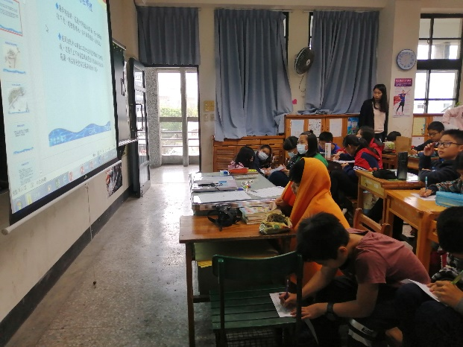 | 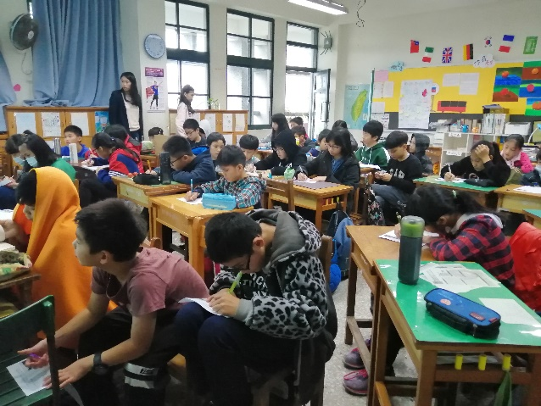
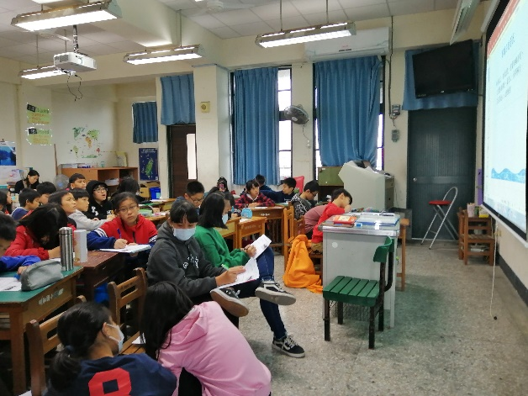 | 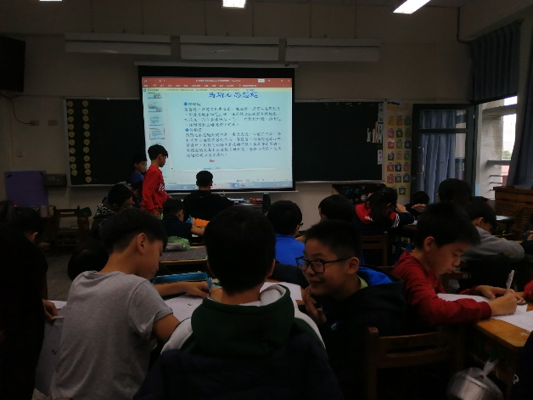
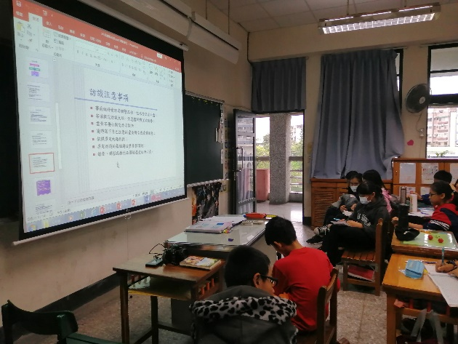 | 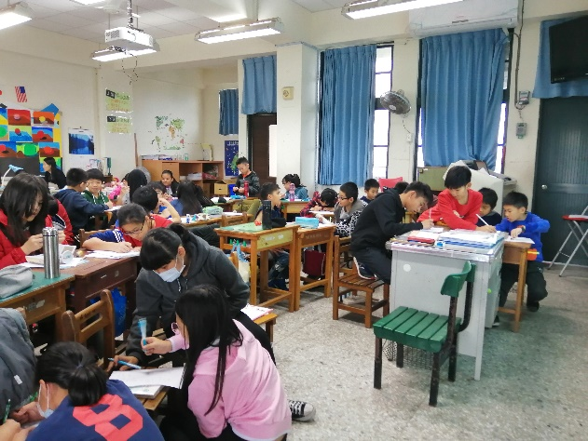
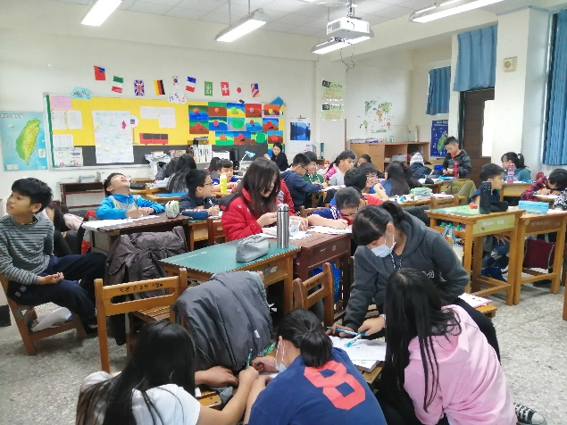 | 